钉钉的四种接入场景

企业内部应用
面向企业内部开发人员和定制服务商，自主开发内部应用或工作台，供企业或组织内部使用。
企业内部应用因为只在企业或者组织内部使用，不需要进行应用授权，可以直接调用接口创建聊天发送消息，但是无法给其他企业的人发送消息。

第三方企业应用
面向应用服务商，开发应用接入钉钉，管理员开通后，钉钉上的企业/组织即可使用。
第三方企业应用需要企业授权开通应用后才可以使用，在企业授权开通时会收到授权开通事件的回调。
企业授权开通应用事件用于通知三方应用“哪个组织开通了本应用”，第三方应用后台收到此事件后，需要初始化企业信息。

目前，钉钉支持两种推送方式：

- 钉钉云推送 (需要能够连接公网的数据库)
钉钉云推送能够把验证结果直接存储到第三方应用的RDS上，从而减少了很多网络调用，也相对安全和方便。

钉钉云推送流程
钉钉云推送详细说明

- HTTP回调 (需要公网ip地址)
传统的回调方式。获取到钉钉的回调后业务逻辑自己处理，自由度更大。

HTTP回调流程

第三方个人应用，
面向应用服务商，开发应用接入钉钉，提供给钉钉个人用户使用。此类应用不需要管理员安装，个人即可直接使用。

移动应用接入
接入钉钉开发平台，让你的移动应用可以支持钉钉分享，钉钉账号登录。

钉钉消息通知的类型

工作通知消息
工作通知消息是以企业工作通知会话中某个微应用的名义推送到员工的通知消息，例如审批通知、任务通知、工作项通知等。下图是工作通知的会话和消息示例：

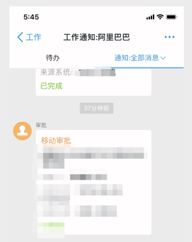

发送工作通知消息
从钉钉提供的接口参数来看，工作通知消息可以发给指定的人，也可以发送给指定的部门（包括子部门）下的所有用户，还能发送给企业的全部用户。

发送工作通知消息需要注意以下事项：
- 同一个应用相同消息的内容同一个用户一天只能接收一次。
- 同一个应用给同一个用户发送消息，ISV（独立软件服务商）应用开发方式一天不得超过50次。
- 该接口是异步发送消息，接口返回成功并不表示用户一定会收到消息，需要通过“查询工作通知消息的发送结果”接口查询是否给用户发送成功。
- 消息类型和样例可参考消息类型与数据格式文档。

普通消息
普通会话消息是指员工个人在使用应用时，可以通过界面操作的方式往群或其他人的会话里推送消息，例如发送日志的场景。发送普通消息，需要在前端页面调用JSAPI唤起联系人会话选择页面，选中后会返回会话cid，然后再调用服务端接口向会话里发送一条消息。举例如下：
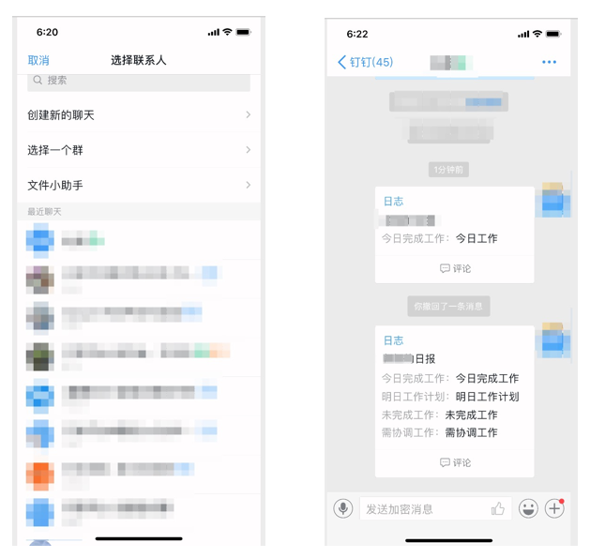

注意： cid貌似只能通过前端jsApi接口获取，然后调用后端接口时加上，后端无法通过接口获取。

发送普通消息需要注意以下事项：
- 不在当前接口调用所使用的企业的接收者（单聊接收者或者群聊会话里的接收者）不能收到消息。
- 获取到的会话cid只能使用一次，且有效期为24小时。
- 消息类型和样例可参考消息类型与数据格式文档。

消息类型与数据格式

文本消息
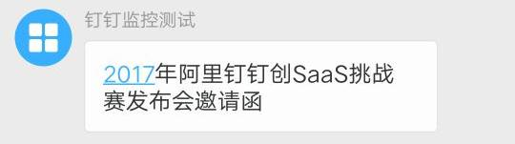

图片消息


语音消息


文件消息
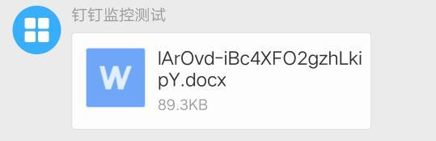

链接消息
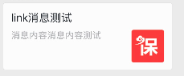

OA消息
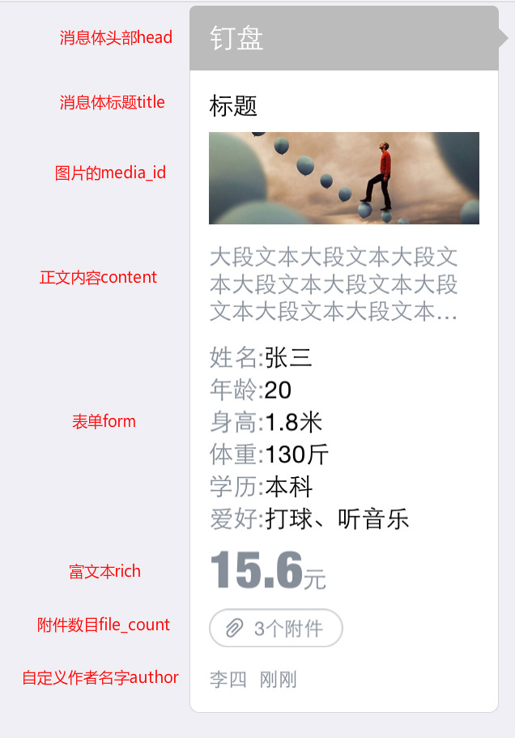

markdown消息
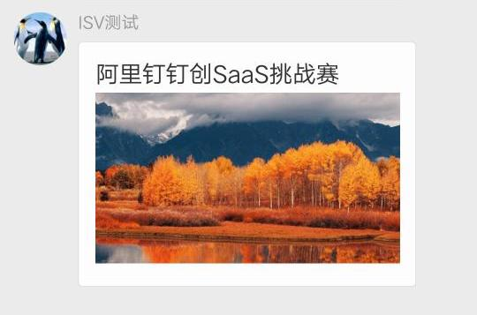

卡片消息
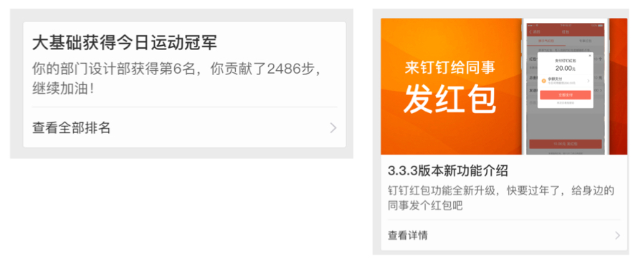
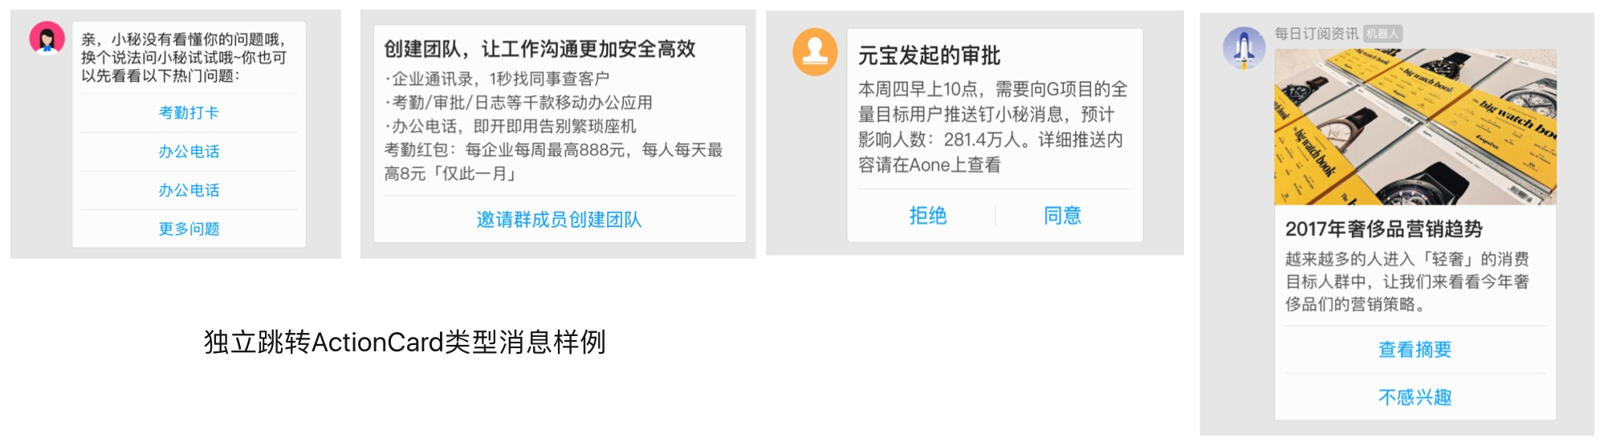

通过群机器人将消息推送到钉钉聊天群
如果只是给钉钉群发消息，那么这个是最简单的一个办法，只需要群主添加一个自定义机器人然后通过这个机器人的webhook就能发送消息(需要能够访问公网ip的机器来调用这个webhook)。

自定义机器人发送消息时，可以通过手机号码指定“被@人列表”。在“被@人列表”里面的人员，在收到该消息时，会有@消息提醒（免打扰会话仍然通知提醒，首屏出现“有人@你”）

以钉钉团队的使用场景为例，通过自定义机器人，我们将系统检测出来的业务异常报警通知到钉钉的值班群，让值班同学及时感知到异常事件的发生，快速响应。相比于传统的短信报警，钉钉消息报警不仅内容上更为详细，样式上也更为美观，而且钉钉消息上可以直接带上详情的链接，值班同学在PC上通过点击即可快速查看详情。

通过钉钉的自定义机器人，也可以实现很多功能，譬如：
- 预案平台的预案执行完毕后，通过钉钉机器人将预案的相关信息和状态同步到群里；
- 故障处理平台将故障的处理过程也会实时同步到群里周知大家；
- 数据分析团队的数据分析任务完成后，会通过钉钉机器人直接将结果发送到群里，并通过消息的@功能提醒需求方。

钉钉云推送流程
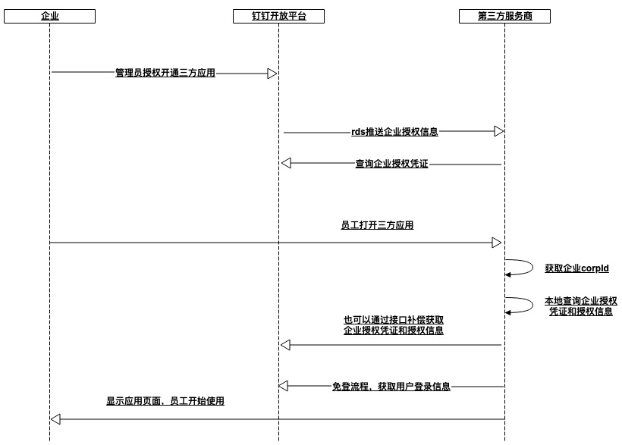

HTTP回调推送流程
